Газета Кеврольских школьников

Школьник №1
2024г.

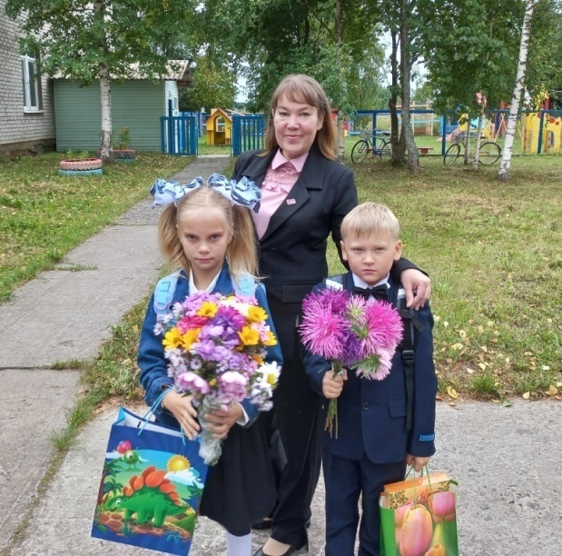

В нашей стране ежегодно 1 сентября отмечается праздник День знаний. Свое название он получил благодаря тому, что является первым днем осени, когда начинается новый учебный год во всех российских школах.
День знаний – это праздник для всех учеников, учащихся, студентов, их родителей, учителей и преподавателей.
Но традиционно больше всего ему радуются те, кто в этот день впервые идет в школу. Можно сказать, что 1 сентября для первоклассников начинается совершенно новая жизнь. Этот день является для них очень волнующим и запоминающимся.
Конечно, в разных школах праздник «День знаний» отмечается по-своему.
В нашей родители и гости вновь собрались у стен родной школы на торжественную линейку. Директор школы Чемакин Сергей Васильевич поздравил всех с Днем Знаний и вручил похвальный лист нашей отличнице, ученице 8 класса, Арсентьевой Елизавете по итогам прошедшего учебного года.
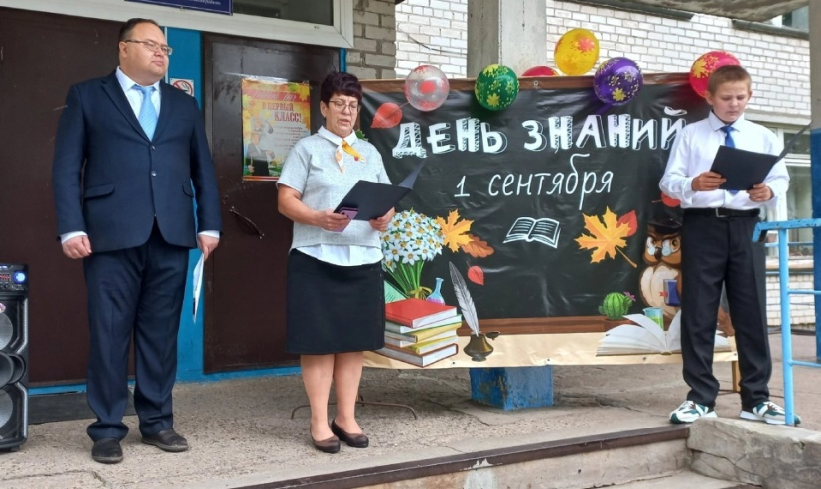
В этом году в нашу школьную семью мы приняли двух первоклассников - Попова Егора и Торопову Эльмиру. Советник директора по воспитанию Кривополенова Л. В. поприветствовала первоклашек, рассказала легенду о самолетике по имени Навигатор, а выпускники 9 класса вручили самолётики будущего с пожеланиями и добрыми словами и подготовили для них небольшие подарки Право подать первый звонок предоставили выпускнице 9 класса - Теслюк Снежане и первокласснику - Попову Егору.
Для первоклассников звенит их первый школьный звонок. У учеников других классов тоже есть повод для радости, ведь они вновь встречаются с любимыми учителями и школьными товарищами.

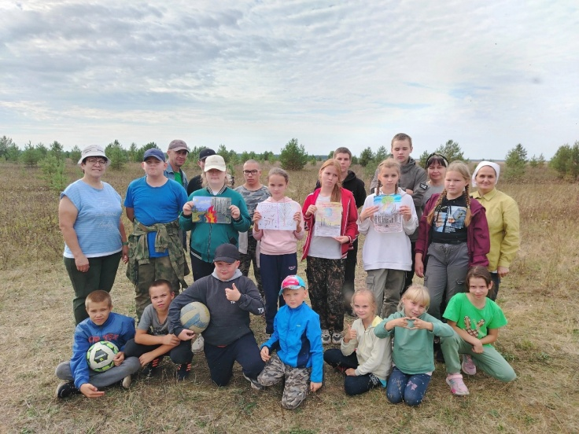

Школьный турслет – одно из ярких воспоминаний школьного периода жизни. Вот и в этом году 13 сентября всех любителей природы, здорового образа жизни и активного отдыха собрал ветер романтики, запах костра и весёлое настроение.
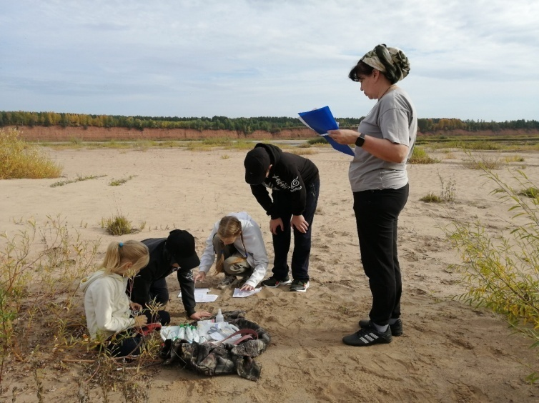
Мероприятие проходило в очень красивом и живописном уголке, на берегу нашей речки Пинеги.
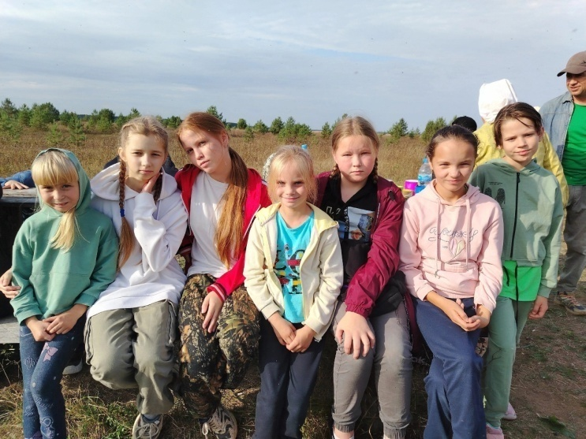
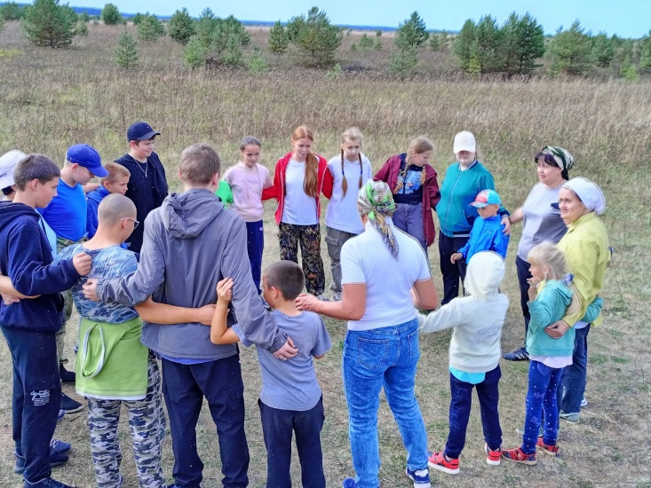
Для ребят была подготовлена полоса препятствий, которую все успешно прошли. Участвовали 4 команды, в которой были дети разного возраста.
Для ребят были приготовлены испытания по растительному миру нашего края , по окружающему миру, по географии, по оказанию первой медицинской помощи, по преодолению речки по бревну, по спасению утопающего. Каждая команда «болела» не только за своих, но и за других. Вот где по-настоящему проявились сноровка, слаженность и командный дух! После полосы препятствий нас накормили вкусным обедом. После обеда мы играли в разные игры, резвились, словом, отдыхали.
По окончании турслета все участники собрались в Орлятский круг и пели песни. Самой главной наградой для всех стали прекрасное настроение, юмор, шутки и несмолкаемый смех. И дети, и педагоги получили огромный заряд бодрости и энергии на предстоящий учебный год. На память о слёте осталось много интересных фотографий.

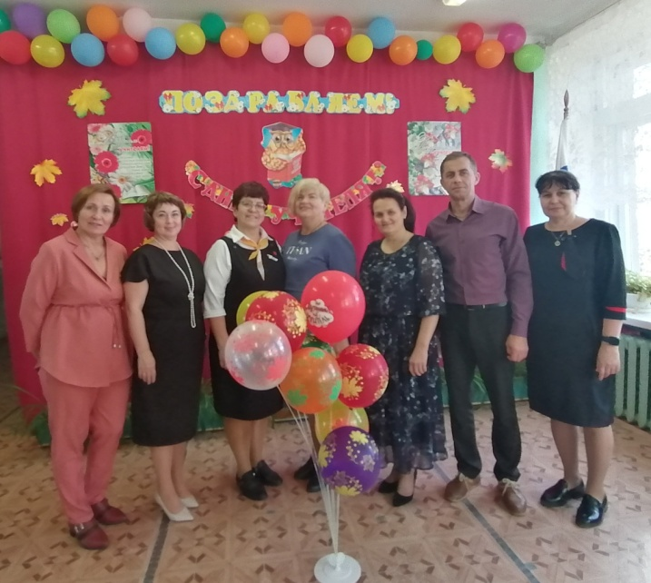

В начале октября в нашей стране принято поздравлять учителей с их профессиональным праздником. Проходит он по-разному, главное одно – это день благодарность за любовь, заботу, самоотверженный труд учителей. На протяжении всей жизни, конечно же, каждый из нас помнит имя своей первой учительницы, которая открыла перед нами дорогу в мир знаний, учила справляться с трудностями и помогала постигать азы науки.
День учителя - праздник, который стал всенародным, потому что каждый человек в нашей стране переступает порог школы. Школа дает человеку все то, без чего нельзя жить на свете. Каждый, кто сегодня трудится в школе, работает на будущее и в ответе за это будущее. И особенно счастлив в своей судьбе тот, кому встретился учитель, умеющий принести в класс увлеченность, любовь и, конечно же, знания, освещенные этой любовью.
4 октября, в нашей школе прошел праздник, посвященный Дню учителя. Ребята-старшеклассники побывали в роли учителей: Евсеев Максим в роли учителя математики 5 класса, Теслюк Снежана в роли учителя алгебры 8 класса, Хрипунов Олег в роли учителя ИЗО 6 класса. На переменах звучала музыка - песни о школе и учителях. А после уроков была игра между учениками и учителями. Команды выполняли разные задания, отвечали на необычные вопросы, в перерывах между конкурсами показывали номера художественной самодеятельности. Дети читали стихи-поздравления, а обучающиеся 8 класса показали нам мини-спектакль о нас и об учителях.
Накануне Дня учителя ребята каждого класса рисовали, мастерили поздравительные открытки нашим ветеранам. Профессия учителя трудная. Она требует от человека не только больших знаний, но и духовных сил, выдержки и даже мужества. Поэтому, наверное, она и самая интересная.
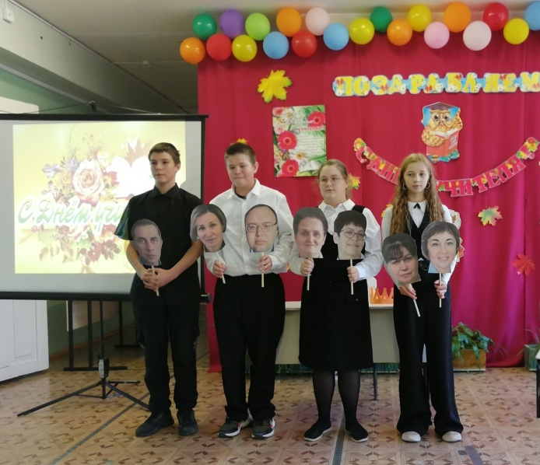
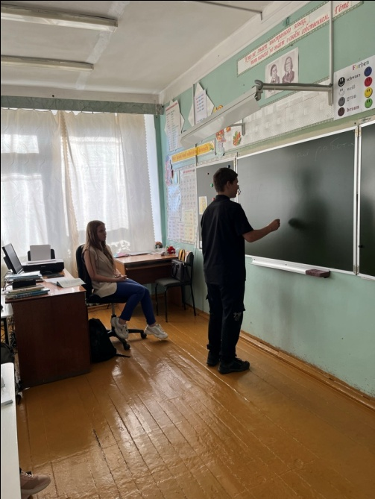
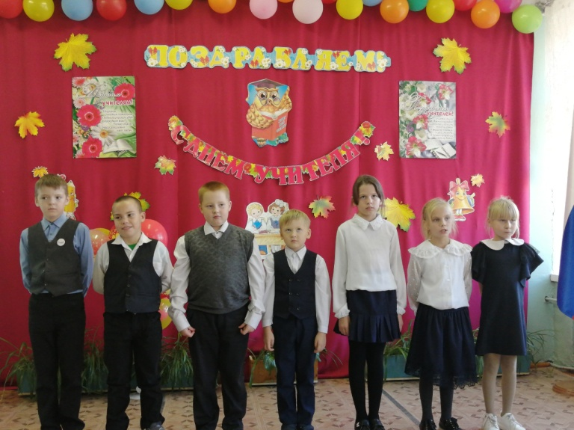
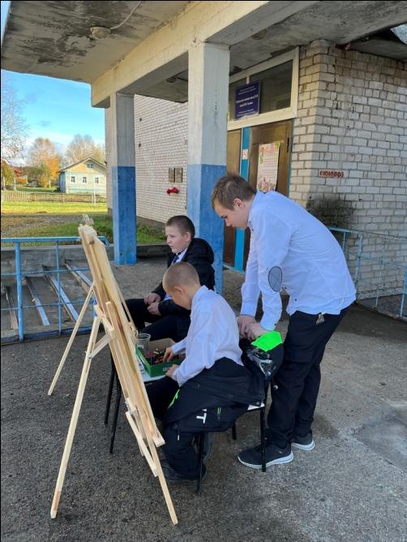

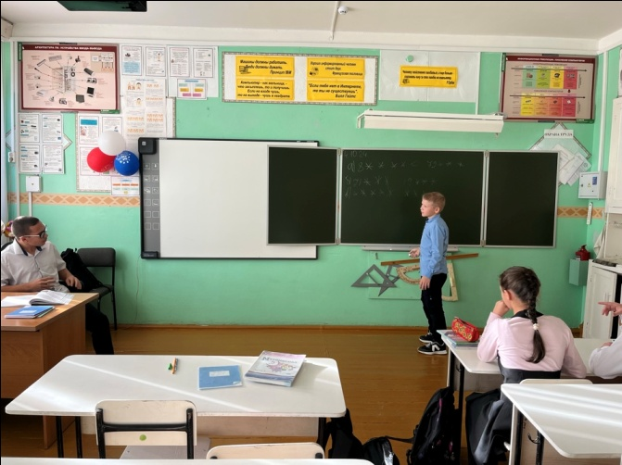

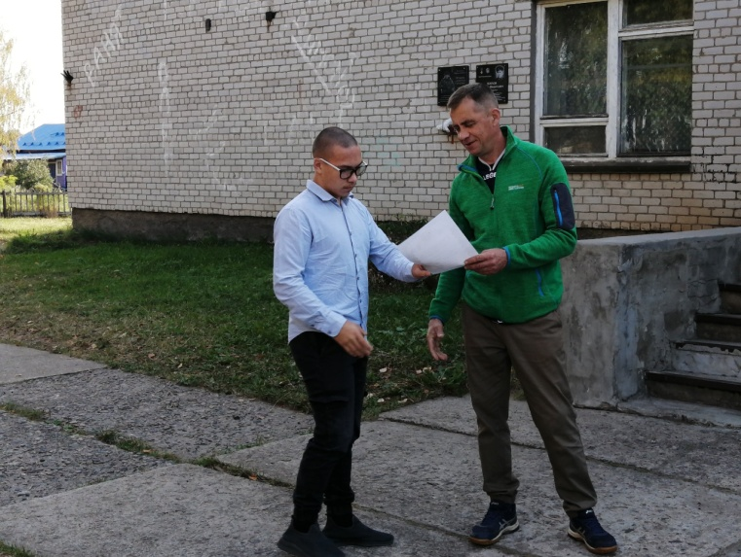

Самая главная ценность у каждого человека - это здоровье, поэтому в нашей школе отводится немаловажная роль воспитанию здорового ребенка. Вырасти здоровым, крепким, сильным помогает спорт.
Спортивные мероприятия развивают не только ловкость, быстроту, силу, но и уверенность в своих силах, воспитывают чувство коллективизма, взаимопомощи и доброжелательности.
2 сентября в нашей школе прошел «Кросс Нации-2024», в котором приняли участие обучающиеся 1-9 классов.
Для учеников начальных классов кросс был испытанием, но все ребята достойно выдержали забег на дистанцию 1000 метров.
Ученики 5-9 классов тоже отлично справились со своей задачей. Девчонки бежали 1000 метров, а мальчишкам нужно было преодолеть 2000 метров.
По итогам кросса в начальной школе 1 место одержал Евсеев Роман (4 кл.), 2 место - Фефилова Алина (2 кл.), 3 место занял Попов Егор (1кл.). Молодцы!
Среди девушек старшей школы 1 место заняла Теслюк Снежана (9кл.), 2 место - Поликарпова Карина (5 кл.), 3 место - Арсентьева Лиза (8 кл.). Среди юношей 1 место занял Евсеев Максим (9 кл.), 2 место - Хрипунов Олег (9кл.), 3 место - Шмаков Артем (8 кл.). Молодцы, ребята! Так держать!
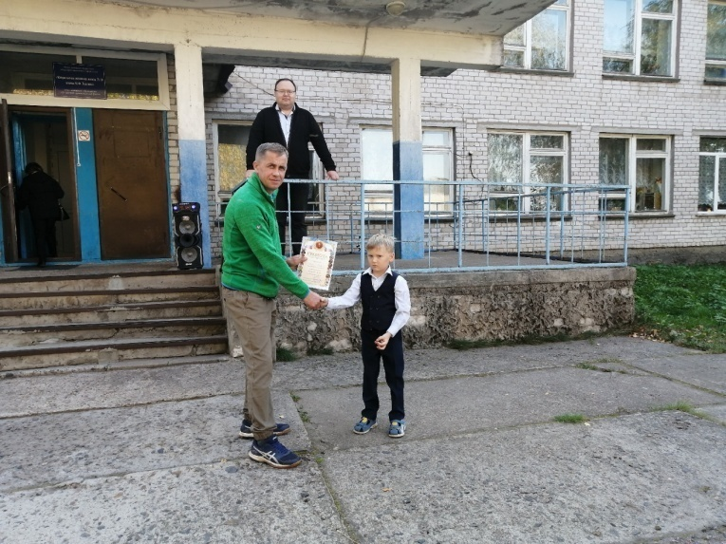

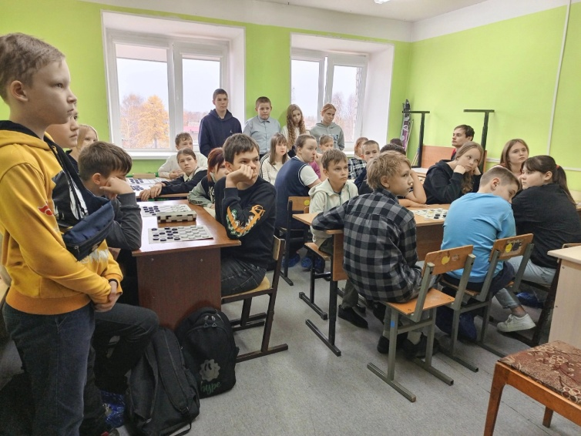
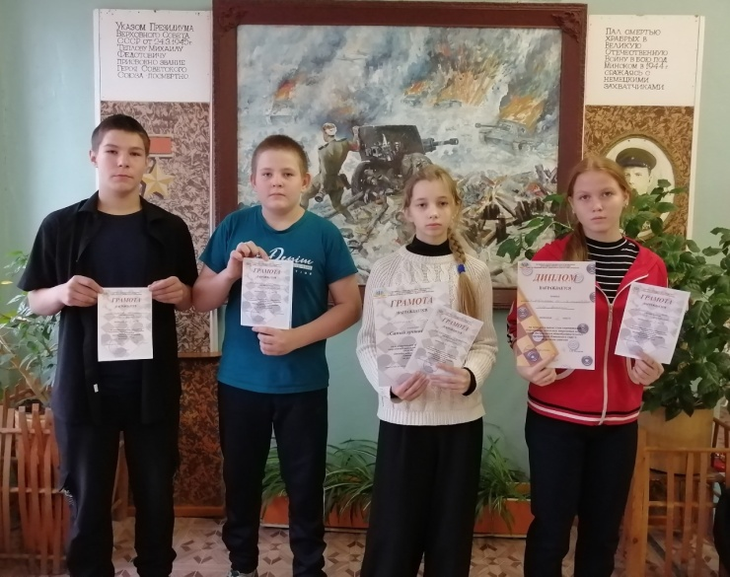
Шашки – традиционная и замечательная игра, которая учит думать над ходами, анализировать действие противника. Это соревнования стратегий, как интеллектуальных, так и личностных. Такие игры учат аккуратности, последовательности в действиях, умению не обижаться при проигрышах.
14 октября на базе МБОУ ДО "Районный центр дополнительного образования" состоялся муниципальный этап соревнований спортивных клубов среди обучающихся образовательных организаций Пинежского округа по Русским шашкам. Шашечный турнир проходил по всем правилам в атмосфере торжественности, значимости данной игры.
В честном бою на шахматных досках сражались ребята 6-9 классов: Теслюк Снежана (9кл.), Арсентьева Лиза (8кл.), Шмаков Артем (8 кл.), Фефилов Степан (6кл.) под руководством Хрипунова Александра Николаевича, учителя физической культуры. Ребята удивили серьезным отношением к интеллектуальной игре, быстротой ума и умением просчитывать ходы. Они с большой ответственностью и с нескрываемым интересом отнеслись к участию в соревнованиях. Несмотря на то, что правила шашек достаточно просты, игру можно назвать одной из самых динамичных настольных стратегий. Каждая партия уникальна, и результат исхода игры зависел от навыков соперников. Преодолевая волнение, каждый участник стремился к победе.
В результате ребята успешно выступили на этих соревнованиях и заняли 2 место среди 5 команд (Карпогоры, Сура, Сия, Междуреченский, Кеврола).
Арсентьева Лиза признана лучшим игроком среди всех команд!

Номер подготовили:
Евсеев Максим,
Теслюк Снежана,
Хрипунов Олег

